Culturas prehispanicas

Piramides mayas:

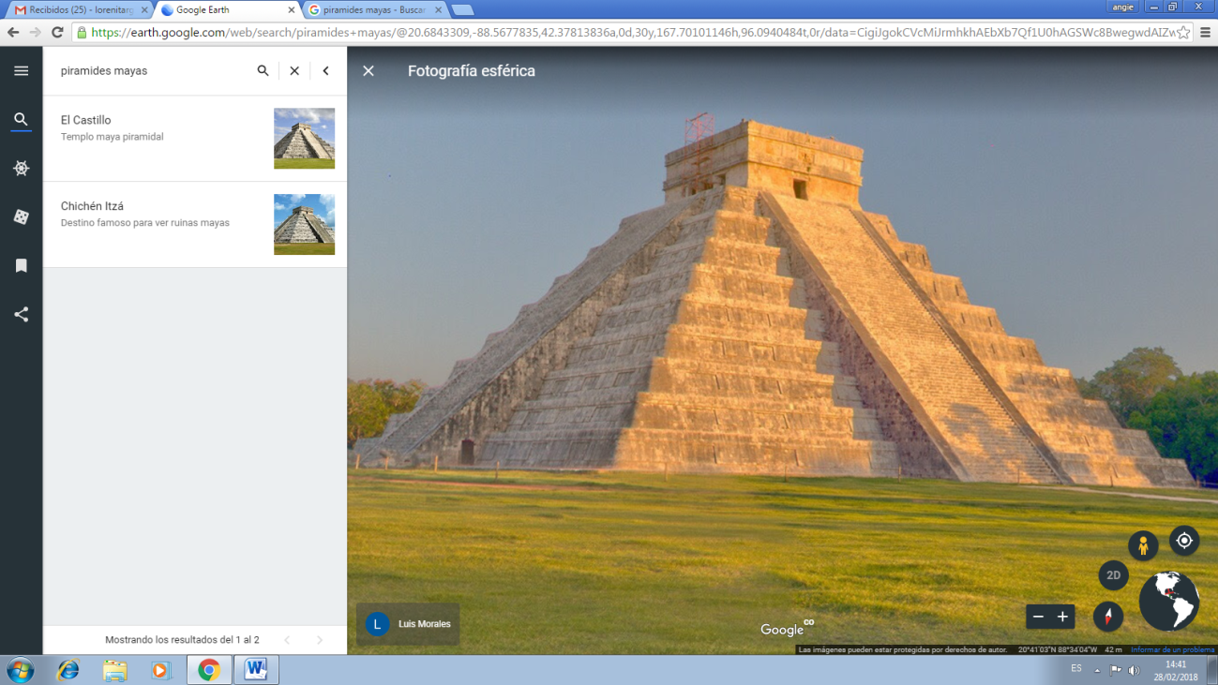
Chichen Itza:

Chichén Itzá es un complejo de ruinas mayas mundialmente famoso que se encuentra en la península mexicana de Yucatán. Una enorme pirámide con escalinata conocida como el Castillo domina la antigua ciudad de 6,5 km², que tuvo su esplendor del año 600 d. C. hasta el siglo XIII. Todavía se conservan tallados en piedra gráficos en estructuras como el campo de juego de pelota, el templo de los guerreros y la plataforma de las calaveras. De noche, espectáculos de luz y sonido iluminan la geometría sofisticada de los edificios.

Templo kukulkan:
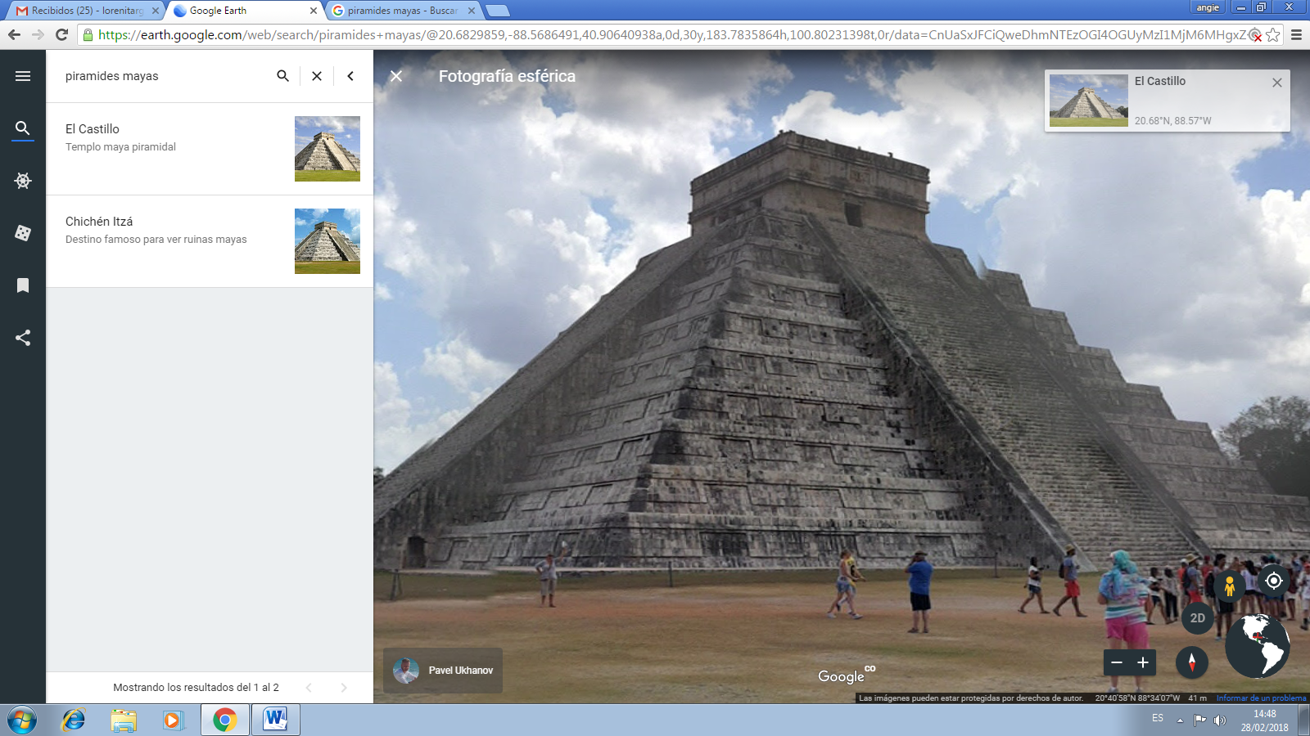
El Templo de Kukulkán o Pirámide de Kukulkán, es un edificio prehispánico ubicado en la península de Yucatán, en el actual estado del mismo nombre. El actual templo fue construido en el siglo XII d.C

Culturas más sobresalientes

OLMECAS | - SUR DE VERACRUZ Y NORTE DE TABASCO  - PERIODO PRECLÁSICO | - CULTO AL JAGUAR  - SE CONOCE COMO LA CULTURA MADRE  - SU NOMBRE ES DE ORIGEN NÁHUATL Y SIGNIFICA HABITANTES DE LA REGIÓN DEL HULE  - SE HAN ENCONTRADO 17 CABEZAS | - ESCULTURA MONUMENTAL  - BOCA TRAPEZOIDAL  - ESTELAS  - ALTARES  - PRIMEROS BASAMENTOS | LA VENTA, SAN LORENZO Y TRES ZAPOTES | 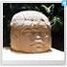

TEOTIHUACANOS | - NORESTE DEL VALLE DE MÉXICO, ACTUAL ESTADO DE MÉXICO  - PERIODO CLÁSICO | - CONSTRUCCIONES CON GRAN SENTIDO URBANÍSTICO  - DENTRO DE SU PANTEÓN ENCONTRAMOS A QUETZALCÓATL, TLÁLOC Y HUEHUETEOTL  - SU NOMBRE ORIGINAL ES DESCONOCIDO PERO FUE NOMBRADO POR LOS AZTECAS TEOTIHUACÁN QUE SIGNIFICA CIUDAD DE LOS DIOSES | - GRANDES PIRÁMIDES  - PINTURA MURAL  - TRABAJOS ESCULTÓRICOS EN TEMPLOS Y EDIFICIOS  - CERÁMICA POLICROMADA | TEOTIHUACAN | 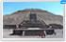

MAYAS | - SURESTE DE MÉXICO Y CENTROAMÉRICA  - PERIODO CLÁSICO | - NO ERAN UN PUEBLO UNIFICADO SINO CIUDADES-ESTADOS  - GRANDES MATEMÁTICOS: USARON EL CERO  - CON GRAN AVANCE ASTRONÓMICO  - PRACTICABAN MUTILACIÓN , PERFORACIONES Y TATUAJES  - EXISTIERON DIVERSOS ESTILOS COMO EL PETÉN, PUUC, USUMACINTA Y EL MAYA-TOLTECA  - EN SU PANTEÓN ENCONTRAMOS: CHAC, KUKULKAN, ITZAMNÁ | - ESCULTURAS  - ESTELAS  - PIRÁMIDES  - PALACIOS  - ARCO MAYA  - CRESTERÍA  - PINTURAS AL FRESCO: BONAMPAK  - LITERATURA: EL POPOL VUH Y CHILAM BALAM | PALENQUE, UXMAL, CHICHEN ITZA,TIKAL,COPAL,  KABAH | 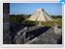

ZAPOTECAS | - OAXACA; ITSMO DE TEHUANTEPEC, GUERRERO Y PUEBLA  - PERIODO CLÁSICO | - NOMBRE DE ORIGEN NÁHUATL SIGNIFICA PUEBLO DEL ZAPOTE  - PANTEÓN: COCIJO, XIPE Y QUETZALCÓATL  - GRANDES AGRICULTORES  - CULTIVO IMPORTANTE EL MAÍZ  - 2 CALENDARIOS  - YZA-365 DÍAS EN 18 MESES AGRÍCOLA  - PIYE-260 DÍAS EN 13 MESES ONOMÁSTICO  - TENÍAN CREENCIAS COMO EL TONA Y EL NAHUALISMO | - TEMPLOS SOBRE PLATAFORMAS  - JUEGOS DE PELOTA  - ESCULTURA, URNAS FUNERARIAS  - SISTEMA DE RIEGO | MONTEALBAN | 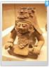

Los Incas
su origen se calcula que aparecieron a finales del siglo XII, cuando una pequeña tribu se estableció en lo que es el valle del Cuzco, fundaron la capital y más tarde se convirtió en un extenso y poderosos imperio que guarda sus tradiciones, mitos leyendas como los demás pueblos que habitan en este continente.
El señorío Inca fue fundado por el legendario Manco Cápac a fines del siglo XIII, le sucedieron hábiles guerreros como Pachacutec y su sucesor Tupac Yupanqui quienes apenas en 50 años construyeron el imperio más grande y extenso de América.
Fueron tan bien organizados que fácilmente lograron dominar a todos los pueblos que hallaban a su paso, transmitieron su lengua quechua quedando como lengua oficial del imperio Inca.
Sus actividades económicas fueron:
La agricultura, el comercio, los metales y la caza y pesca.
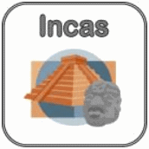

Ubicación Geográfica

Los Incas:
La región andina del Perú comprende tres regiones: la costa, la sierra, formada por cordilleras, valles y mesetas de los andes. Y la montaña que comprende las selvas tropicales del este del país.
En la costa y en los valles fértiles y húmedos de la sierra habitaron diferentes pueblos que finalmente fueros sometidos por los incas. Esas zonas son propicias para el cultivo del maíz, la papa, la coca, y la quinua, elementos que los diferencia de los aztecas.
Cuzco fue su capital.

Organización política y social

Los Incas:
Los incas crearon un extenso imperio unificado política y culturalmente. El régimen era totalitario pues el estado intervenía en todo, aun en asuntos personales como el matrimonio.
El gobierno era despótico y en cierto modo teocrático, pues como descendientes y representantes del sol, los emperadores eran jefes del orden sacerdotal. El mando se transmitía a los hijos. Funcionarios de todos los niveles actuaban como jueces; los casos más graves los juzgaban los administradores de mas alto rango y los casos de menor importancia, os funcionarios de categorías más bajas. Los castigos variaban no solo de acuerdo con el crimen, sino también de acuerdo a la razón por la cual se había cometido el delito.
Al pronunciar una sentencia, también se tomaba en cuenta la edad del criminal. Un delincuente joven sin ningún tipo de antecedentes, recibía un castigo mas leve que el que había transgredido las leyes anteriormente.
En lugar de pagar impuestos, el pueblo trabajaba para el estado. Este impuesto de trabajo se llama mita y los campesinos lo "pagaban" trabajando en las construcciones, en las minas, sirviendo al ejercito, o haciendo cualquier tarea que fuera necesaria.

Actividades económicas

Los Incas:
Agricultura: La agricultura fue la base de sus instituciones políticas y se fundaba principios verdaderamente científicos que les permitieron la alianza de la pequeña propiedad y el estado productor. El territorio estaba dividido en tres partes: una para el sol, otra para el Inca o soberano y la tercera para el pueblo; las dos primeras se trabajaban colectivamente y sus productos se dedicaban al sostenimiento del culto y de los sacerdotes, los gastos del imperio y de su soberano; la tercera consistía el ayllu y se dividía en parcelas proporcionadas al numero de miembro de cada familia; a cada matrimonio se le daba la cantidad de tierra que se creía suficiente para su mantenimiento, por cada hijo varón se aumentaba un tanto y mitad por cada hija mujer; las tierras de los ancianos, las viudas, los enfermos y los soldados en servicio eran cultivadas también colectivamente.
Desarrollo científico y artístico

Los Incas:
En el ámbito artístico la civilización inca mostró un gran desarrollo. Crearon hermosos templos muy trabajados ya que la religión formaba un gran porcentaje en la vida del inca. También realizaron ostentosos palacios y grandes fortalezas estratégicamente emplazadas, como Machu Picchu. Las obras públicas cambien tuvieron su adelanto ya que, además del sistema de caminos empedrados, también construyeron grandes puentes colgantes, canales para regadío y de acueductos para permitir una óptima explotación terrenal.

Creencias religiosas
Los Incas:
La religión incaica nació del respeto por las fuerzas de la naturaleza. Los antiguos peruanos adoraron a los espíritus de la naturaleza y criaturas tales como jaguares, serpientes, y cóndores. También usaron su religión para unificar a las gran población de su imperio.

El principal dios de los Incas fue el Inti, el Sol. El fue el Proveedor de Vida y el protector de la gente Inca. El Inti les trajo calidez y luz. Cuando caía en el océano cada tarde en la puesta de sol, los pobladores estaban asustados que el sol no pueda nadar bajo la Tierra para reaparecer la mañana siguiente en el Este.
Los Incas también veneraron lugares o cosas sagrados o extraños, llamados huacas. Podían ser rocas, montañas, ríos, y árboles de forma inusual que los Incas pensaban que tenían especiales poderes. Se hacían ofrendas a las huacas para pedir ayuda. Se ofrecían niños en sacrificio y llamas que eran matadas y enterradas junto a ellos a las huacas más importantes.

Los Aztecas:
El azteca fue un pueblo que, mediante alianzas militares con otros grupos y poblaciones conoció una rápida expansión y dominó el área central y sur del actual México entre los siglos XIV y XVI, si bien es cierto que en un primer momento tras su llegada, tuvo que enfrentarse a otros pueblos ya asentados en la zona. Tras la muerte de Moctezuma II en el 1520, se puso de manifiesto la debilidad de este gran imperio, derivada de aquella rápida expansión: no podían controlar aquel vasto territorio; las divisiones internas entre provincias y las tensiones y ambiciones independentistas de algunos pueblos, facilitó a los españoles, dirigidos por Hernán Cortés, la conquista de este gran imperio, que culminó en 1521.
Las actividades económicas de esta civilización fue la agricultura y el comercio.
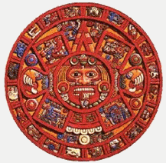

Ubicación Geográfica

Los Aztecas:
En la zona geográfica que corresponde a la mitad sur del México actual, se desarrolló una gran actividad cultural desde unos 2000 años a. C. En esta región habitaron diversos pueblos, algunos de los cuales nos han dejado muestra de su floreciente cultura, como es el caso de los restos arqueológicos de la ciudad de Teotihuacán, ya deshabitada cuando llegaron los españoles. En la meseta central mexicana desde finales del siglo VII hasta mediados del siglo XII, se desarrolló la cultura tolteca que llegó a fusionarse con la maya en su expansión hasta el Yucatán.
En este marco geográfico, más concretamente en las orillas e islas del lago Texcoco, se desarrolló la civilización azteca, una de las civilizaciones mejor conocida de la América precolombina y la unidad política más importante de toda Mesoamérica cuando llegaron los españoles.

Organización política y social

Los Aztecas:
Contrariamente a lo que se ha creído, el pueblo azteca no era un imperio en toda la extensión de la palabra.
Cierto, nadie podía desobedecer una orden del Gran Orador o Huey Tlatoani, nombre correcto del emperador Azteca.
El hijo del Gran Orador no siempre fue el heredero. Era un Consejo de Sabios – muy similar al Senado Romano – el que decidía de manera democrática quien sería el próximo gobernante principal del Gran Templo.
Una vez electo el Gran Orado, era obedecido en todo, debido a que era el representante en la Tierra del dios Huitzilipochtli. El Gran Orador era, además del jefe del gobierno, el sacerdote principal del Gran Templo.
El corazón del imperio Mexica fue el calpulli. Allí antes de que existiera el imperio, ya existía el calpulli. Este se formaba generalmente por parientes o personas con la misma profesión, de esta forma, existían calpullis de sacerdotes, guerreros águilas, guerreros ocelotes, carpinteros, alfareros, etc. Cada calpullis era una forma de gobierno autónoma, con su propio Orador o gobernante, el cual era elegido por los más ancianos moradores del calpulli. Cada calpulli tenía su propia escuela, su propia templo, a veces era importante, tenía su propia guarnición.

Actividades económicas

Los Aztecas:
La civilización azteca se basó desde el punto de vista económico, en la agricultura y el comercio.
Uno de los sistemas de colonización agrícola más interesante fue la construcción de huertos flotantes, las chinampas, hechas con cañas, ramas, barro y limo. Además, conocían las técnicas del barbecho y la irrigación mediante diques y acequias y utilizaban abonos vegetales y animales.
La ganadería era pobre como el resto de la América precolombina, el pavo diversas razas de perros, una de ellas criada para el consumo de su carne.
Otro recurso eran las aves acuáticas y el pescado, la sal del lago de Texcoco y el basalto con el que se construían muelas de mano.
En los mercados se practicaba un activo comercio sustentado por el trueque, empleando las semillas de cacao como cambio o para equiparar diferencias. El precio de las mercaderías variaba según la cantidad existente.

Desarrollo científico y artístico

Los Aztecas:
Sus manifestaciones artística (1250-1521 d.C.) se encuentran entre las más importantes de Mesoamérica antes de la llegada de los europeos. El término azteca, junto con los de mexica y tenochca, se utiliza hoy día para designar a los siete pueblos que llegaron al valle de México procedentes de Aztlán, lugar mítico situado al norte de Mesoamérica.
El arte azteca es un lenguaje utilizado por la sociedad para transmitir su visión del mundo, reforzando su propia identidad frente a la de las culturas foráneas. De marcado componente político-religioso, el arte azteca se expresa a través de la música y la literatura, pero también de la arquitectura y la escultura, valiéndose para ello de soportes tan variados como los instrumentos musicales, la piedra, la cerámica, el papel o las plumas. Lo primero que llama la atención es la asimilación azteca de las tradiciones artísticas anteriores y la impronta personal que otorgaron a sus manifestaciones.
El arte azteca es violento y rudo pero deja entrever una complejidad intelectual y una sensibilidad que nos hablan de su enorme riqueza simbólica.
En cuanto al desarrollo científico, el pueblo azteca destacó en medicina y farmacopea; es de suponer que una cultura tan vinculada a las prácticas guerreras contase con eficaces curas para los traumatismos. También destacaron en la astronomía, la base de su calendario, herencia de la cultura maya. Emplearon el calendario de 365 días y el de 260, utilizando además, la «rueda calendárica» de 52 años. . Los aztecas tenían una concepción cíclica del tiempo, por lo cual consideraban que se podía predecir, de ahí la importancia de la observación astronómica y del calendario. La observación de los astros fue tan importante que esta prestigiosa tarea fue una obligación del Huey Tlatoani.

Creencias religiosas

Los Aztecas:
Gran parte de la vida y la cultura Aztecas se hallaba determinada por las creencias religiosas. Una poderosa casta sacerdotal se encargaba de organizar las ceremonias rituales, de dirigir los centros de educación y de realizar predicciones sobre los diversos aspectos de la sociedad y la política del imperio.
Los Aztecas adoptaron las creencias religiosas de los pueblos vecinos y sometidos. Su religión era politeísta, aunque predominaban unas pocas divinidades principales. Los dioses aztecas más importantes estaban relacionados con el cielo solar y agrícola.
Uno de los aspectos más característicos de la religión era la práctica de sacrificios. El derramamiento de sangre, por parte de los propios sacerdotes o de las víctimas inmoladas, animales o humanas y la ofrenda de corazones
Ellos creían en que las fuerzas de la naturaleza obraban para el bien o para el mal, y por eso, personificaban los elementos naturales como dioses y diosas y les rendían culto. La divinidad más importante era Quetzalcoatl, que era el dios del viento, de la vida, de la fertilidad, inventor del maíz y de la agricultura, creador del calendario solar y organizador de los ritos religiosos.

LOS MUISCAS

Los muiscas (muyska: persona, gente) o chibchas son un pueblo indígena que habitó el altiplano cundiboyacense y el sur del departamento de Santander, en Colombia, desde el siglo VI a.C., y cuyos descendientes directos viven actualmente en localidades del distrito de Bogotá como Suba y Bosa, y en municipios vecinos como Cota, Chía y Sesquilé.
Una parte importante de la población actual de la Cordillera Oriental de Colombia es resultado del mestizaje de los muiscas con otros pueblos, particularmente con los españoles. La lengua original de este pueblo fue el muyskkubun, de la familia lingüística chibcha.² Actualmente es una lengua muerta, pues el 16 de abril de 1770, mediante Real Cédula, el rey Carlos III de España prohibió el uso de lenguas indígenas en sus dominios. Sin embargo, existen proyectos para revitalizar la lengua, tal como se hizo en el caso del idioma hebreo.
En la época prehispánica, los muiscas cultivaban maíz, papa, quinua y algodón, entre otros productos agrícolas. Eran excelentes orfebres, practicaban el trueque de mantas, sal, cerámicas, coca y esmeraldas con los pueblos vecinos (muzos, panches, sutagaos, guayupes, tecuas, achaguas, tunebos, lanches). http://es.wikipedia.org/wiki/Muiscas

forma de vida

A lo largo del siglo XX los indígenas Muisca adoptan una forma de vida campesina. Es así como la lengua, el traje y muchas actividades tradicionales indígenas se pierden. Con la imposición del catolicismo sucumbe la religión Muisca, aunque sobreviven algunos de sus rasgos de forma sincrética y asociados más a creencias supersticiosas
Los Muiscas se alimentaban de carne de animal. Y solían cazarlos, aunque tuvieran crías de animales.
Su alimento preferido era el Venado grande, aunque también comían venado pequeño, ratón, conejo, borugo, zorro, pecarí, comadreja y otros.

Personajes y leyendas
Los chibchas tenían leyendas para explicar los grandes acontecimientos y fenómenos. En relación con la leyenda del origen del hombre decían que de la laguna de Iguaque en Boyacá, salió una mujer llamada Bachué con un niño de tres años. Cuando este fue mayor, Bachué lo recibió por esposo y del matrimonio nacieron los primeros hombres. Ya ancianos, regresaron a la laguna convertidos en dos grandes serpientes; posteriormente se convirtió en protectora de la agricultura. Chía produjo una inundación en la sabana de Bogotá y cuando los hombres estaban a punto de ahogarse, apareció Bochica, quien los salvó dándole salida a las aguas al formar el Salto del Tequedama, convirtiéndose desde entonces en patrono de los Muiscas. Lo representaban en el Arcoiris, símbolo de las relaciones entre el sol, padre de la luz y el agua, padre de los hombres y principio de la vida. Según las tradiciones chibchas Bochica fue un personaje que influyó en sus vidas porque dio sabias enseñanzas e ilustró a los indios sobre la inmortalidad del alma y sobre los premios y castigos en una vida futura.

Costumbres

-Normalmente tejian su ropa

- Hacian esculturas de barro y arcilla de mujeres

- Utilizaban como casa los "Palafitos"

- Las mujeres podian estar casadas con varios hombres

- Las mujeres que hubieran perdido su virginidad no podian casarse

- Los hombres y mujeres cuyo color de ojos fuera verde se consideraban personas malas.

http://misdeberes.es/tarea/26975

medicinas
la enfermedad adquiere un carácter mágico y sus causas deben ser combatidas, por el "medico - sacerdote" indígena, con metodos mágicos.
El carácter mágico atribuido al Chamán o Jeque, se explica por el uso de las drogas alúcinogenas y el manejo correcto de la Coca o del polvo de Yopo ampliamente usado por los Muiscas
Tiempo y espacio
Los muiscas medían el tiempo a través de un calendario similar al que conocemos. El día era llamado súa, y una agrupación de tres días recibía el nombre de sunas. Diez sunas constituían un mes, al que llamaron sunata. El año estaba conformado por 12 meses de diez sunas cada uno.
idioma
El idioma muisca o chibcha es una lengua extinta perteneciente a la Estirpe chibchense que fue hablada en el actual territorio de la Sabana de Bogotá y que durante los siglos XVI y XVII era catalogada como lengua general del Nuevo Reino de Granada. El muisca es conocido gracias a las crónicas y las "fuentes primarias de la lengua muisca", cinco documentos de corte lingüístico elaborados a finales del siglo XVI y comienzos del siglo XVII por misioneros de las órdenesdominica y agustiniana con el único interés de evangelizar a los indígenas Muiscas.
Contrario a lo que se piensa y según los testimonios de José Celestino Mutis y José Domingo Duquesne, la lengua no era hablada para la época en que fue emitida la Real cédula del 16 de abril de 1770 (por la cual se prohibía el uso de lenguas indígenas en el territorio español).

Tribus de colombia más sobresalientes
Kogi (Guajira)
- – Localización: Sierra Nevada de Santa Marta. En la misma zona son las comunidades Sanha Kankuama y Ika.
- – Población: 9.765 personas.
- – Idioma: Sólo la familia lingüística Chibcha.
- – Cultura: Para Kagga Kogi o “Madre Tierra” es el más sagrado y lo que dicen, es el que les da de comer.
La agricultura es la principal actividad económica de la tribu, incluyendo a las mujeres juegan un papel importante en la preparación de la tierra y la siembra de los cultivos.Cada familia tiene dos o más parcelas, que están ubicados en diferentes zonas climáticas de la Sierra Nevada. Antes de los Kogi son la rotación de cultivos, pero el actual conflicto en la Sierra Nevada lo hacen imposible.
1. Wayuu (La Guajira)
- – Ubicación: Se instalaron en una reserva de aproximadamente 1.080.336 hectáreas, al norte de la Guajira. También emigraron a las ciudades y Manaure Maicao.
- – Población: 144.003 personas.
- – Idioma: Arawak.
- – Cultura: Las niñas, al iniciar a sus normas, están sujetos a una pena de prisión, durante el cual se afeitó y se educó en el trabajo típico de las mujeres, tales como el tejido y cocina. Después de un tiempo, para determinar que son aptos para el matrimonio.
Wayus practican la poligamia, ya que para ellos es un signo de prestigio. Todos los matrimonios se ven reforzados por un acuerdo político o económico entre las dos familias. Los padres del novio paga una dote de vacas, caballos o joyería para la novia.
2. Arhuaco (Cesar)
- – Ubicación: El Arawak o IKAS Guatapurí se encuentra en las laderas oeste y sur-este de la Sierra Nevada de Santa Marta.
- – Población: 14.300 personas.
- – Idioma: la familia Chibcha idioma.
- – Cultura: La principal actividad económica es la agricultura pueblo Arhuaco, vacas y ovejas sobrevivientes. Pocos practican la agricultura, con el café el primer producto.
Su familia se basa en la línea materna, lo que significa que el hombre se casó, se mudó a la casa de la mujer, incluso después de obtener su propia vivienda.La política social es la figura Mamo Arhuaco, que condujo al pueblo a su atención.
3. Emberá (Chocó)
- – Dónde: Mientras vivía en los Embera del Chocó el 50% del país, en otros departamentos donde la tribu se establecieron recibir otro nombre como el Pacífico Cholos Costa Chamie o memes de Risaralda, Antioquia y Nariño en Catia EPER y Cauca.
- – Población: 71.412 a nivel nacional.
- – Idioma: waunaan.
- – La cultura: practican la caza y la pesca, por lo general el hombre Embera para obtener comida solamente. Estos indios viven en pequeñas parcelas construidas a lo largo del río.
4. Guambianos (Cauca)
- – Ubicación: se encuentra principalmente en el municipio de Silvia Cauca, Totoro Jambaló, Caldono y Toribío, aunque hay pequeños asentamientos en el Huila.
- – Población: 20.782 personas.
- –– Cultura: Ellos creen en el ritual del matrimonio y de tener la libertad para elegir su pareja Idioma: guambiano.
- . Sin embargo, todavía se practica por algunos sindicatos de conveniencia, que está muy bien estudiado el origen del pretendiente. Ellos están organizados en consejos que vigilan y defienden su territorio.
5. Pastos (Nariño)
- – Situación: en el departamento de Nariño habitan las tierras altas y TúquerresIpiales.
- – Población: 55.379 personas.
- – Idioma: a través de intercambios culturales perder su dialecto. Ahora sólo hablan español.
- – Cultura: Es la práctica hortícola. Ente los rituales principales se conserva y bebidas guayusa chapil, a través del cual entran en contacto con el mundo y la naturaleza.
Organizada gobernador, secretario, tesorero y alguacil. El consejo de un bastón que representa el poder sobre la comunidad.
6. Muiscas (Cundinamarca)
- – Ubicación: se establecieron en los municipios de Cota, Chía Tocancipá,Gachancipá, Tenjo, e incluso algunos de Suba.
- – Población: 1.859 personas.
- – Idioma: Chibcha pertenecía, pero ahora perdió sus dialectos y hablan español.
- – Cultura: La Roma es uno de los más afectados por la conquista española, que fue prácticamente destruida. Además, el intercambio cultural ha reducido su población y sus tradiciones. Algunos indígenas han sobrevivido y reproducción de especies hortícolas, en función del espacio se han reducido en el movimiento.
7. Huitoto (Caquetá)
- – Ubicación: viven cerca del Putumayo Caraparaná Igara Paraná, Caquetá y Caguán.
- – Población: 6.245 personas.
- – Idioma: depende de la región. En el área de arrendamiento y Caraparaná Caquetá y Putumayo, y Minik Mika hablar, y en el río, bueno.
- – Cultura: A través de la danza de la tribu india que buscan lograr un crecimiento espiritual, la productividad de la tierra y la inmunidad a las enfermedades.
Mambeadero es un lugar sagrado donde los hombres se reúnen para comer y lamer Ambila de coca.
8. Ticuna (Amazonas)
- – Ubicación: hay reglas en los municipios de La Chorrera, Leticia, Puerto Nariño y Tarapacá.
- – Población: es la mayor tribu de indígenas amazónicos 27.000.
- – Idioma: Ticuna.
- – Cultura: El chamán es considerado como uno de respeto y el poder de esta comunidad, que es sagrada y las curaciones atribuidas a las maldiciones. No todos los miembros de la tribu puede adquirir este conocimiento, se requiere la ayuda de un viejo chamán y tomar pruebas de que la abstinencia sexual, consumo de alcohol, comer grasas y tomar el sol.
9. Nukak Maku (Guaviare)
- – Ubicación: cerca de la frontera entre Colombia y Brasil.
- – Población: 1.163 indígenas han sobrevivido en sus reservas naturales, pero han emigrado a las afueras de San José del Guaviare y desapareció gradualmente.
- – Idioma: Maku – Puinave.
- – Cultura: Se considera Colombia el pasado tribu de nómadas que viven en campamentos temporales para aquellos que se desplazan cada vez más el agotamiento de los recursos de tierras que se ofrecen.
Los hombres cazan, sobre todo monos, y las mujeres son responsables de la siembra. Permite la poligamia.
10. Kamsá (Putumayo)
- – Ubicación: su territorio de la comunidad Valle de Sibundoy se comparte con Inga, el segundo departamento.
- – Población: 4.022 personas.
- – Idioma: Camsá.
- – Cultura: La cultura tiene una estrecha relación con las plantas medicinales para conectarse a este mundo e incluso en el más allá por los muertos a descansar. Para esta conexión espiritual con la figura del chamán y el yagé.
La agricultura es la base de su dieta, y sólo los expertos de la tribu se dedica al cultivo de plantas medicinales.Para el ganado, que está más relacionado con la producción de leche.Las familias son grandes, y los padres y los abuelos representan la autoridad.
Otras tribus
- Magdalena: Sanha, Chimila
- Atlántico: Mocaná
- Córdoba: Zenú
- Antioquia: Tule
- Chocó: Waunaan
- Cauca: Paez, Yanacona, Coconuco
- Nariño: Awá
- Huila: Dujo
- Tolima: Pijao
- Guaviare: Guayabero
- Meta: Achagua, Piapoco
- Santander Chitareros
- Norte de Santander: Guane
- Boyacá: Chirico, Tunebo
- Caquetá: Makaguaje
- Amazonas: Muinane, Cocama, Yagua
- Vichada: Cuiabá, Sikuani, Puinave
- De la Selva Amazónica: Andoke, Bara o Waimaja, Barasano, Bora,Kabiyarí, Carapana, Carijona, Jupda y Yujup, Kubeo, Kurripako,Desano, Makuna, Matapí, Miraña, Nonuya, Ocaina, Piaroa,Piratapuyo, Puinave, Siriano, Taiwano,Tanimuka, Tatuyo, Tucano, Guanano, Yagua, Yukuna, Yurí, Cofán,Coreguaje, Siona.
- De la Selva Pacífica: Wounaan
- De los Bosques Andinos: Barí, U’wa, Yukpa. Laches
- De la Orinoquía: Betoye, Kuiba, Hitnü, Sáliba, Sikuani.
- Del Paisaje Andino: Nasa, Totoró, Inga, Umbrá, Embera-Chamí.
- De los Valles Bajos Andinos: Coyaima, Natagaima.
Leyendas más sobresalientes

Leyendas Aztecas
- El Sol y la Luna
- La montaña de maíz
- El robo del fuego
- Los huicholes y el maíz

Leyendas Incas
- El Lago Titicaca
- Manco Capac
- Los hermanos Ayar
- Huarcuna
- El Dorado

Leyendas Mayas
- Creación del mundo
- Los Primeros hombres

Webgrafia
http://www.pysnnoticias.com/2011/03/26/86-tribus-existen-en-colombia-2/
http://es.wikipedia.org/wiki/Poblaci%C3%B3n_ind%C3%ADgena_de_Colombia
http://www.americas-fr.com/es/civilizaciones/leyendas/leyendas.html
: http://www.monografias.com/trabajos35/incas-mayas-aztecas/incas-mayas-aztecas.shtml#ixzz58PXe1fmB

